
הגדרת תיבת דואר על גבי שרתי כהדואר של דורון מחשבים

שלב 1 : פתח את ה-OUTLOOK , לחץ על קובץ ובפרטי חשבון לחץ על הגדרות חשבון ושם על
הוספת חשבון
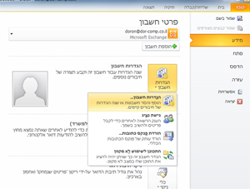

שלב 2 : במסך הגדרות חשבון בתגית של דואר אלקטרוני לחץ על כפתור חדש
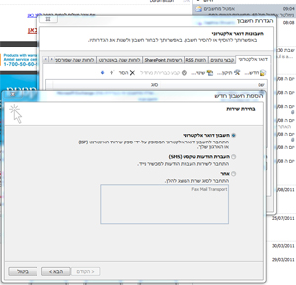

שלב 3 : לחץ על "הבא" וסמן בתחתית המסך את "קבע באופן ידני את ....."
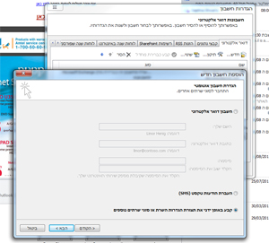

שלב 4 : לחץ על "הבא" בחר את "דואר אלקטרוני באינטרנט" (POP3 ) ולץ על "הבא"
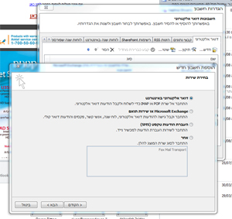

שלב 5 : מלא את השדות לפי הנתונים שקיבלת , בשדות השרתים מלא : 82.166.249.41 ועם
הסיום לחץ בצד שמאל על "הגדרות נוספות..."

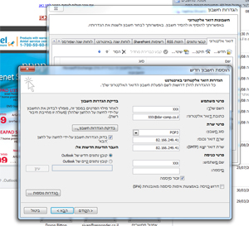

שלב 6 : עבור לתגית "שרת יוצא " וסמן את "שרת הדואר היוצר שלי (SMTP) דורש אימות
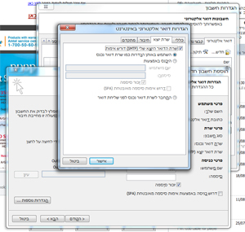

שלב 7 : עבור לתגית "מתקדם" ושנה את הנתונים הבאים :
- במקום המספר 25 רשום את המספר 587
- מתחת בשדה "השתמש בסוג החיבור המוצפן הבא" שנה מ-"ללא" ל- TSL

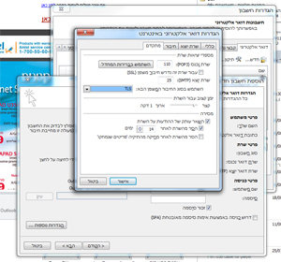

שלב 8 : לחץ על אישור ועל הבא , כרגע תתבצע בדיקת תקינות אם היא עברה בהצלחה תקבל
סימון של שני V ירוקים.
אם תתקבל ההודעה בתמונה למטה לחץ על "כן"
